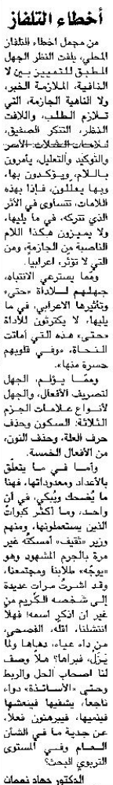
اللواء – الثلاثاء 17 كانون الثاني 2012

